第三届全国健身气功·八段锦交流比赛大会
竞赛规程

一、活动名称
第三届全国健身气功·八段锦交流比赛大会
二、时间和地点
12月20日，北京市房山区良乡体育中心训练馆
三、主办单位
国家体育总局健身气功管理中心
北京市体育局
北京市房山区人民政府
四、承办单位
北京市社会体育管理中心
北京市房山区体育局
北京市健身气功协会
北京市房山区体育总会
五、参赛项目
健身气功·八段锦集体赛
六、参赛办法
比赛分为线上、线下两组，采取线上、线下联动模式。
(一)线上组
线上组报名范围：各省、自治区、直辖市、新疆生产建设兵团健身气功站点均可报名参加比赛。
线上赛名额：共32支代表队，报满为止。
参赛队人数要求：每支代表队限报教练1名（可兼队员），队员6-8名，男女不限。
场地选择：由参赛队在当地自行选择场地进行直播，活动场地直径为10m×10m的正方形场地。
队形要求：队员呈一字形或前后错位排列。
参赛方式：视频直播的方式。参赛队展示现场与主会场大屏幕连线，由主会场裁判员现场打分并实时公布成绩。出场顺序：线上领队会抽签决定。
(二)线下组
线下组报名范围：在京机关、企事业单位、街乡、社区、行政村、社会组织及驻军均可报名参赛。
线下赛名额：共24支代表队，报满为止。
参赛队人数要求：每支代表队限报领队兼教练1名（可兼队员），队员6名，男女不限。
队形要求：队员呈一字形排开。
参赛方式：现场展示，现场裁判打分，实时公布成绩。
防疫要求：参赛队员必须持有“北京健康宝”绿码，体温不超过37.3℃，且无发热、干咳、胸闷等症状。
(三)集体赛不按年龄和性别分组。
(四)每名参赛队员只可代表一支队伍参赛，不得兼报两支队伍。
七、竞赛办法
(一)评判采用国家体育总局健身气功管理中心2017年修订的 《健身气功竞赛规则（试行）》。
(二)比赛项目为国家体育总局健身气功管理中心缩编推广的6分钟普及功法，采用国家体育总局健身气功管理中心发行的《健身气功比赛展演音乐》中的6分钟无口令伴奏音乐。
八、直播参赛要求
（一）活动场地直径为10m×10m的正方形场地，队伍正前方须有一台主直播设备，侧方有一台辅助直播设备。
（二）场地需要准备播放比赛音乐的设备。
（三）场地需要配备 220 伏电源，保证电源供电正常，并按照直播团队要求接至指定位置。
（四）有条件情况下，需提供有线网络专线（上行50Mbs最佳），并按照直播团队要求接至指定位置。
（五）有条件情况下，需在比赛场地提供拍摄台，拍摄台高度为1米2至1米5位最佳。
（六）如比赛场地在室外的情况下，需准备备用室内场地（遇恶略天气因素的情况使用）。
（七）表演队上场顺序按抽签顺序决定，每组4支代表队同时进行直播。
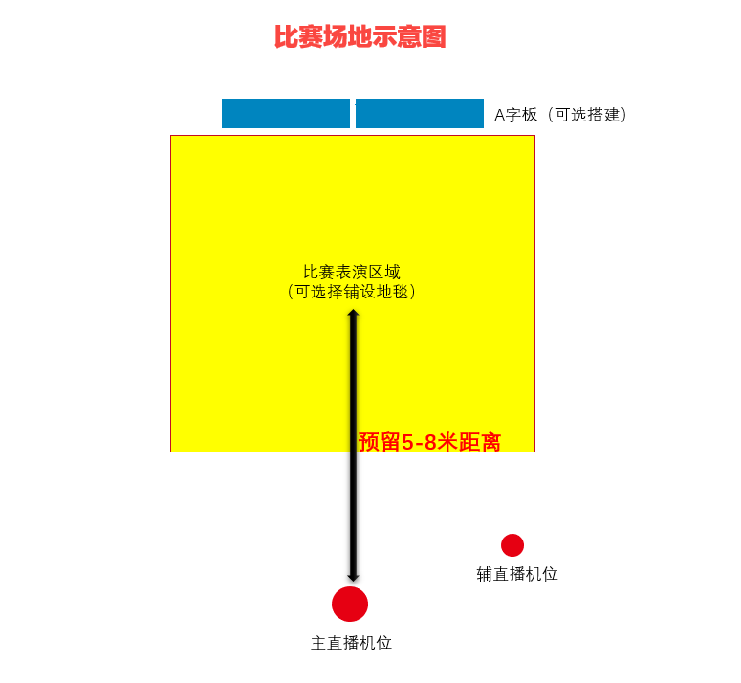
九、录取名次和奖励
设一、二、三等奖，其中一、二、三等奖的录取数分别为参赛队伍数的20%，30%，50%；各奖项颁发奖牌和证书。
如集体赛成绩相等，则按照2017年修订的《健身气功竞赛规则（试行）》第十三条执行。
十、裁判、仲裁和监督人员
比赛裁判员、竞赛委员会和仲裁委员会成员由国家体育总局健身气功管理中心选派，辅助工作人员由承办单位选派。
十一、报名
(一)各参赛队请于11月23日0时-12月6日24时期间，登陆“北京健身汇”微信小程序“赛事活动报名”栏目报名参赛。各队领队请务必扫描小程序报名页面二维码或添加联系人微信进入领队微信群，比赛相关事宜将通过领队群公布；联系人：刘凯，电话：89367078。参赛人员一经确定不得更改和调整。
（二）本次比赛无报名费，线上参赛队需自行投保比赛当日的意外保险。
(三)名额有限，报满即止。
十二、其它事项
(一)参赛队员服装须符合健身气功项目特点，队员服装款式、颜色须统一，鞋为健身运动类鞋。
(二)报名参赛运动员须身体健康，无高血压或心血管等疾病。比赛中出现任何意外及伤病，责任自负。
(三)参赛队员须自行办理人身伤害意外险，比赛期间出现的人身意外伤害事故，概由参赛者本人按保险条款办理相关事宜，比赛组委会不予承担任何法律、经济、医疗责任。
(四)线下比赛签到时需提交本队个人参赛和防疫责任书。
十三、线下活动防控要求
(一)所有参加活动人员需严格服从活动防疫安全要求，服从现场防疫工作人员指挥。
(二)所有参加活动人员需自备口罩，口罩应符合《新型冠状病毒肺炎流行期间公众佩戴口罩指引》要求。
(三)活动实行“绿码”准入制，所有参加活动人员需出示“北京健康宝”并通过体温检测。拒绝接受扫码、体温检测或体温异常、处于隔离期等可疑人员，谢绝入场。
(四)参加活动人员凭身份证入场，禁止无关人员进入比赛场所。
(五)除运动员处于比赛期间以外，所有人员进入比赛场所须全程佩戴口罩。比赛开始后，运动员在参赛过程中可不佩戴口罩，完成比赛后应及时佩戴口罩。
(六)在签到处、检录区、候场区、领奖区等人员聚集区域，应保持1米以上间隔，避免交叉和近距离接触。
(七)就餐时应使用分餐制，就餐保持1米以上间隔，就餐时切勿相互交谈。
(八)若有人员出现发热、干咳等呼吸道症状时，不得带病参与赛事活动，并参照《新型冠状病毒肺炎流行期间公众出现发热呼吸道症状后的就诊指引》执行。
十四、联系方式
北京市社会体育管理中心 杨 琳 010-83167229
北京市房山区社体中心 任宇嘉 13701227832
直播技术负责人 宋增辉 13520436136
十五、未尽事宜、另行通知。

第三届全国健身气功·八段锦
交流比赛大会活动日程

日期 | 时间 | 内容 | 地点
12月18日 | 17:00前 | 裁判员报到 | 房山区  北京昊天假日酒店
12月19日 | 9:00-11:30 | 裁判员培训 | 房山区  北京昊天假日酒店
12月19日 | 11:00前 | 直播团队到位 | 各参赛队所在地
12月19日 | 14:00-17:30 | 直播团队彩排 | 各参赛队所在地
12月20日 | 7:00-8:20 | 北京市各参赛队签到 | 良乡体育中心  训练馆
12月20日 | 8:30-8:50 | 开幕式 | 良乡体育中心  训练馆
12月20日 | 9:00-10:20 | 线上组集体赛 | 良乡体育中心  训练馆
12月20日 | 10:40-11:30 | 线下组集体赛 | 良乡体育中心  训练馆
12月20日 | 11:40-12:00 | 线下组颁奖仪式 | 良乡体育中心  训练馆
12月20日 | 13:30-15:30 | 名师指导 | 良乡体育中心  训练馆

个人参赛和防疫责任书
一.本人自愿参加 第三届全国健身气功·八段锦交流比赛大会及一切相关活动(以下统称“比赛”)，本人具有参加本次比赛相应的民事行为能力和民事责任能力，全面理解并同意遵守组委会及协办机构(以下统称“主承办”)所制订的各项规程、规则、规定、要求及采取的措施。
二.本人明确了解参加本次比赛可能发生的一切风险，并同意自行承担参加本次比赛所可能存在的风险和责任；承诺已通过正规医疗机构进行体检，并确认自己的身体状况能够适应于本次比赛。
三.本人授权本次比赛主承办及指定主流平面、网络媒体、自媒体平台无偿使用本人的肖像、姓名、声音、照片、视频等用于本次比赛的宣传与推广。
四.本人将向主承办提供身份证件用于核实本人身份及参赛资格，保证提交的身份证件和文件资料真实有效，并承担因提供不实信息所产生的全部责任。
五.本人同意在参赛过程中遵守裁判、医疗人员和安保人员的要求，在未完成本次比赛、身体不适及出现突发状况时主动退出本次比赛，并承担因本人坚持本次比赛所产生的全部责任与后果；同意接受主承办在本次比赛期间提供的现场急救性质的医务治疗，但在医院救治等发生的相关费用由我自理。
六.本人同意主承办以我为被保险人投保人身意外险，确认已知悉并同意保险合同的相关内容。
七.本人已知悉并承诺严格遵守如下防疫要求：
1.严格服从活动防疫安全要求，按照当地防疫要求服从现场防疫工作人员指挥。
2.进入比赛区域需主动出示“健康码”并通过体温检测，拒绝接受扫码、体温检测或体温异常、处于隔离期等可疑人员，谢绝入场。
3.自备符合防疫要求的口罩，并全程佩戴；运动员处于比赛期间可不戴口罩，完成比赛后应及时佩戴口罩。
4.在人员聚集区域，应保持1米以上间隔，避免交叉和近距离接触；在观看比赛时，需间隔一个座位就坐，保持安全距离。
5.一旦出现发热、干咳、呼吸困难等症状，不得带病参与赛事活动，应第一时间远离人群并告知组委会。
队伍名称：
队员签名：

签署日期：年 月 日

